深海-新生策划案

目录：

1.游戏总览

2.游戏流程概略

3.关卡探索

4.潜艇围攻防守战

5.敌人生成

6.角色设计

7.潜艇设计

8.基地设计

9.资源和升级设计

10.敌人设计简要

11.美术风格参考

**游戏总览**

括号（）的意思是待定

玩法：多人联机共斗，合作驾驶，射击tps

说明：以前作《深海回响》和《潜渊症》为蓝本，扩展前作的玩法并改造为3D视角

游戏目标：抵达深海的最深处，打败最终boss

失败条件：队伍在任意遭遇战中团灭或潜艇在行进中彻底损坏

**游戏流程概略**

所有玩家在进入游戏都会在类似钻井平台的基地集合（涉及局外养成），前往开始任务的地点。

选好分工后玩家就可进入潜艇，下潜第一层带

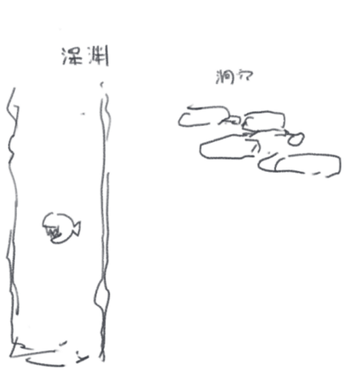

探索阶段，玩家需在层带中获取足够燃料后回到潜艇，准备启动潜艇进入下一层，在潜艇中可以整顿探索获得的材料，维持潜艇的运行并升级角色

返回潜艇并补充燃料后会进入防卫阶段，有众多敌人围攻潜艇，玩家需防卫一定时间清理敌人，清理完成后即可下潜开始下一层带的探索，以此循环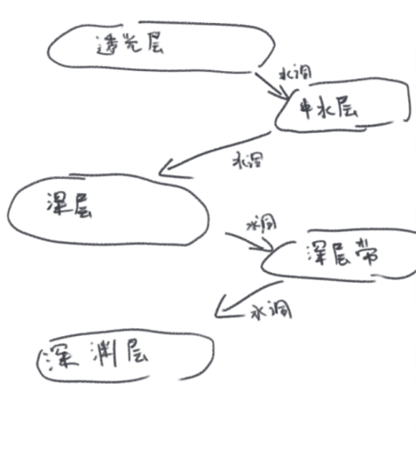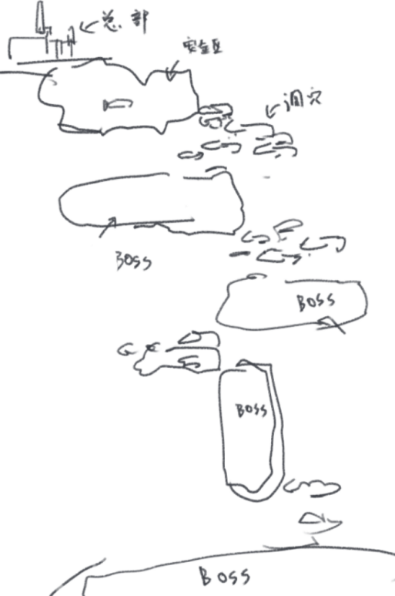

这个游戏有五个层带，和现实中的海洋一样，但因为辐射的影响产生了很多怪物，当然是为游戏服务的。

**关卡探索**

关卡的设计理念为固定地图+随机物品+随机地图分配，进入下一个层带会遇到风格不同的固定关卡（类似于《雨中冒险2》的关卡设计思路）

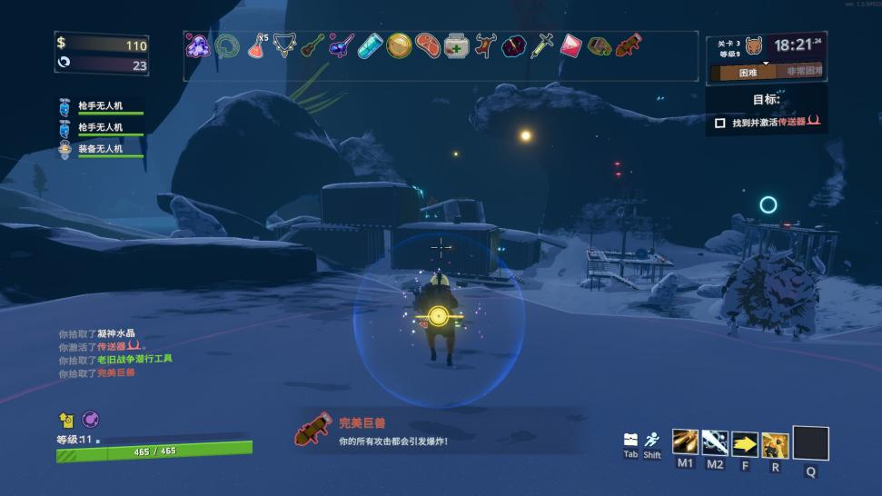

因为关卡背景设定于海洋中，所以要着重地图的Y轴设计，增设各个具有高度差的平台，穿梭这些平台对玩家角色的垂直机动力跟能量上限有要求，需要特定分工的配装才能到达

房间内有潜艇燃料，制造材料，遗落的武器，血量能量补充等奖励，也可能有怪物在其中游荡，进入房间可以收集燃料和奖励，但同时也会惊动房间内的怪物

玩家需在完成足够燃料提取后尽快撤离，返回潜艇（类似加拿大死亡之路）

**潜艇围攻防守战**

收集完资源，给潜艇添加足够燃料后玩家就可以进入防卫阶段

潜艇会检测到大量敌人围攻并评估为不安全状态，此时潜艇无法进行任何移动操作，但可使用潜艇上的其它设施和武器

在每次围攻战中，会有大量敌人（均为在当前层带出现过的敌人）袭来，需要防守一定时间待潜艇再次评估为安全状态才可下潜

若玩家未击杀当前层带的boss，会在防守阶段的最后出现，玩家还需要击杀boss才可下潜

在进入防卫阶段前，玩家可以操控潜艇移动至地图的某些优势位置便于防守

**敌人生成**

探索阶段，敌人一共有三种生成方式

固定敌人：固定在地图兴趣点的敌人，只会在兴趣点周围进行小范围的移动，数量较多

游荡敌人：在一些地图兴趣点中会生成朝一定路径往返的敌人，数量较少

增援：敌人会察觉当前层带玩家的存在，并每隔一段时间在玩家周围生成大量敌人

**角色设计**

1.操作

在XZ平面移动，Y方向跳跃和浮潜，常速

按空格键从地面上跳起，按住空格键上浮，按住c键下潜

因为水下环境，所以垂直方向的起跳和下落速度比较缓慢

可翻越一定高度的物体

shift加方向键可以朝某向水平游动，改变自己不着地时的水平位置，可以配合上浮下潜使用（此时输入产生的速度只是改变方向，大小不是水平垂直两方向的矢量合成）

上浮，下潜和shift游动需要能量，能量需要妥善管理，这样才能在遭遇战中有足够能量灵活移动躲开敌人攻击

2.职业

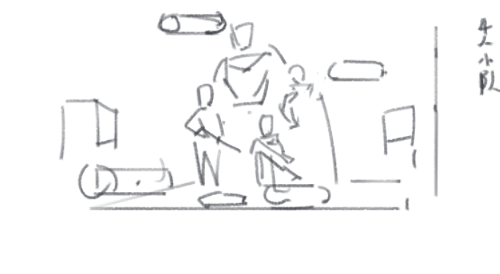

玩家选择初始职业的范例界面

在任务执行前，玩家需要选择职业，每个职业角色所使用的装备和道具皆不同，负责的工作也各异

船长：驾驶潜艇，使用中距离的半自动武器（武器种类待定）并携带不同的小队信标为队伍带来加成

工程师：维修潜艇，使用近距离的霰弹枪等防卫武器（武器种类待定）并携带各异的工程炮塔提供支援

射手：操作潜艇武器，使用远距离的自动武器（武器种类待定）并携带伤害型道具增强火力

医生：激活潜艇医疗室，使用近距离的制式手枪（武器种类待定）并携带不同的药剂强化队友或削弱敌人

3.装备与道具

角色可以使用两件装备和两种道具（技能）

角色使用的装备分别由鼠标左键和鼠标右键触发

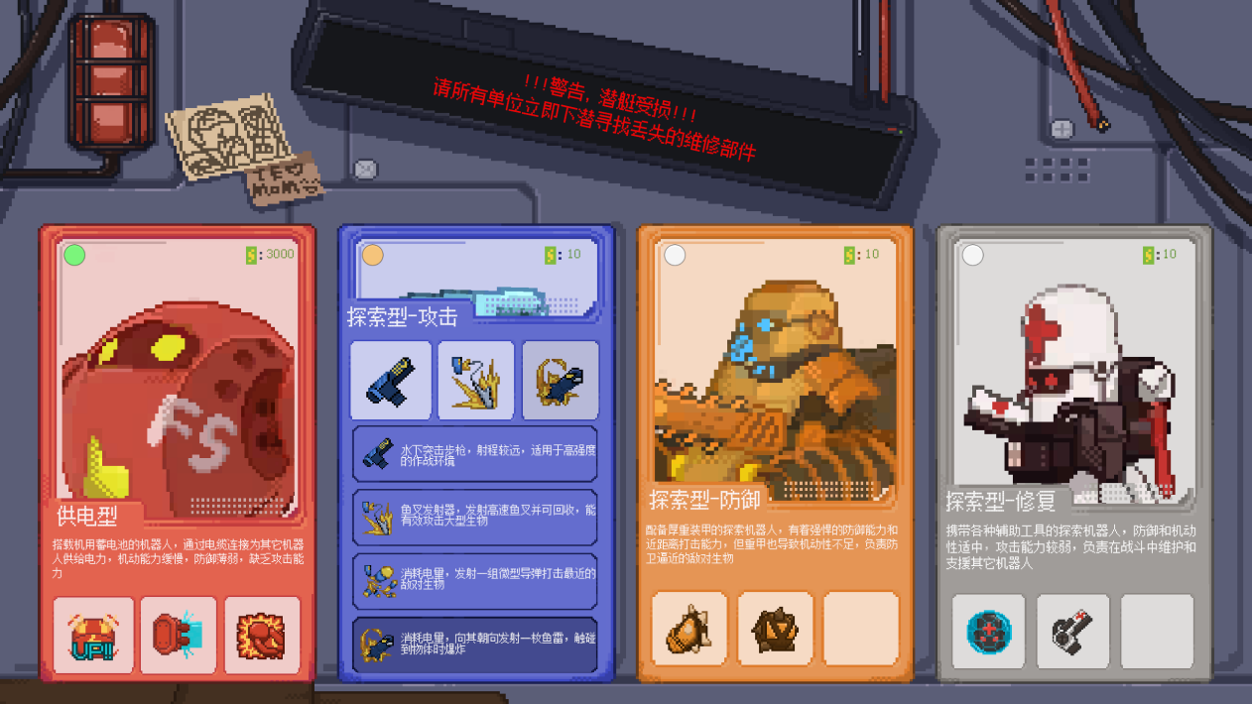

《深海回响》的配置界面

装备里有作为攻击手段的武器，也有作为辅助功能的器械

装备的消耗方式一般分为三种类型

弹药型：当前弹匣的子弹打空后需重新装填，弹药消耗完需回到潜艇制造

冷却型：触发后需等待一定时间才可再次使用

热度型：使用时会升高温度，达到一定温度会过热强制无法继续使用，需等待一定时间降温

装备和道具可在任务执行前选择，在局内关卡会散落随机的强力一次性装备可供角色使用

随着游戏进度的推进会解锁更多装备和道具作为局外升级的一部分，这些装备和道具可在局外通过材料解锁使用权限或在局内拾取

装备范例（非全部）：

船长：

卡宾枪、冲锋枪类类：射出子弹造成伤害

工程师：

霰弹枪类：射出子弹造成伤害

冷却型近战武器：挥舞武器对敌人造成近战伤害

热度型近战武器：可按住鼠标持续对敌人造成近战伤害，一定时间会过热

发电机：瞄准队友使用可补充能量，有一定冷却

射手：

自动步枪类：射出子弹造成伤害

激光武器类：发射激光造成伤害，会过热

鱼叉：发射鱼叉对单体造成巨大伤害，射出后需要一定时间把鱼叉拖回

医生：

手枪类：射出子弹造成伤害

治疗枪：瞄准队友使用可恢复血量，打空后需重新装填

道具类似角色技能，内置冷却且需要消耗能力，但拥有次数限制，使用次数耗尽后需回到潜艇花费一定时间补充

道具根据职业角色定位拥有不同的效果，在不同的战斗局面能发挥其独特的优势

道具范例（非全部）：

船长：

小队信标：大部分信标为被动加成，为小队提供属性（能量上限、速度、生命上限等），有些信标则可以主动触发，带来强力的支援效果（内置冷却也很长）

工程师：

炮塔：在地图放置效果各异的炮塔，炮塔拥有血量会被敌人击毁，工程师部署炮塔后还能靠近炮塔收回

特殊装置：放置一个无法收回的装置，在范围内可为玩家提供加成

射手：

导弹：发射可追踪敌人的导弹造成小范围的爆炸伤害

鱼类：制定方向发射一枚鱼雷，触碰到敌人或发射一段时间会造成大范围的爆炸伤害

医生：

药剂：医生可为枪械换上特制的药剂子弹，可发射作用于队友的强化子弹或削弱敌人的子弹

喷雾：以自身为中心扩散大量的作用于敌人的削弱药剂

4.角色属性

角色有若干基本属性，在局内可通过在地图中收集特定资源，投入资源升级选定的属性

角色属性一览（暂定）：

血量：玩家角色的生命，生命耗尽后陷入濒危状态，在濒危时间归零前可被其他玩家救起，归零后将会触发DSR深水救援机器降临急救并暂时带离局内

治疗量：获得治疗时抬升血量的数量

基本速度：移动，游动，跳起，下落和攀爬的速度。升级一般只影响移动和游动速度

能量：相当于外部装甲的电量，进行游动和使用道具会消耗能量

能量回复：未使用能量时回复能量的速度

护盾：装甲通过能量产生的护盾，保护玩家角色免受伤害，护盾破碎后敌人攻击会减少玩家的血量

护盾回复：玩家脱战后的护盾再生速度

**潜艇设计**

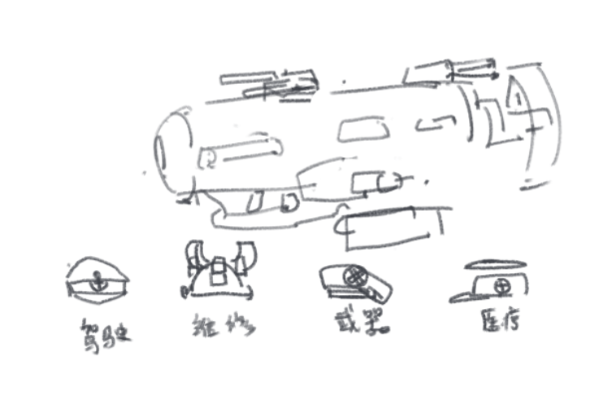

潜艇的不同模块需要所有玩家角色各司其职，但每个职业角色负责区域并不是固定的，只是对应职业干对应工作有更大的加成，比如如果是医疗去操控武器，数值就没有射手的伤害高

潜艇外部可装备炮台等武器模块，用于在防卫阶段中获得优势

模块在每一层带需要投入燃料来维持效果，并可提供零件提升等级，玩家需妥善分配来平衡局内潜艇发挥的作用和角色升级强化

模块在局外也可以通过用局内收集到的局外强化资源来升级，升级可以提升局内可以升级到的最大等级，从而提升模块作用的上限

潜艇模块一览（待定）：

驾驶舱：操作潜艇，每次升级可以减少前往下一层带的燃料消耗

发电机：不消耗燃料，每次升级可以减少其他设施的燃料消耗

医疗室：消耗燃料激活可为玩家在潜艇内提供生命回复的效果，升级可以增加回复速度，提供潜艇内急救等功能

武器架：使用零件可生成补充玩家的消耗型武器和道具，升级可每隔一段时间提供一次免费补充功能

炮台：可在潜艇内手动操作炮台，消耗燃料可以启动炮台的自动作战模式，在防卫阶段中帮助清理敌人，升级可以提升伤害，减少燃料消耗

潜艇的航行需要燃料，而多余的燃料则用于维持医疗室，维修仓等游艇上设施的运作

若时间充足，可对每个模块实现功能的交互做出区分（设计不同的小游戏）

**基地设计**

参考“深海”基地设计案

**资源和升级设计**

局内资源：

分为零件和燃料，零件可用于潜艇模块、角色升级和激活部分潜艇模块操作，燃料可用于实现潜艇模块作用，激活部分潜艇模块操作，进入下一层带

局内升级：

可使用零件增强玩家角色的基本属性，升级潜艇模块发挥更大作用

局外资源：

统一暂定命名为局外升级资源，需要在局内进行收集，可用于基地设施的升级

局外升级：

基地设施可进行升级来解锁游戏物品，使玩家进行装备和道具构筑时拥有更多的选择

（详细内容可查看“深海基地”设计案）

**敌人设计简要**

敌人主要为躯体机械化或部分机械化的鱼类，不然不太好解释敌人的敌意和多样的攻击功能

近战敌人：狮子鱼（碰到伤害），双髻鲨（撞击），石斑鱼（撞击），金枪鱼（冲击），旗鱼（基本的冲撞和挥舞砍击）

远程敌人：射水鱼（狙击枪），鳗鱼 （步枪），蝠鲼（炮）

陷阱敌人：博比特虫（限制移动，地刺），臭虫（炸弹）

剧毒敌人：僧帽水母（触碰剧毒），海蛇（撕咬中毒）

Boss1：变异牛鲨

Boss2：辐射水母

Boss3：鹦鹉螺

Boss4：抹香鲸

Boss5：利维坦

**美术风格参考**

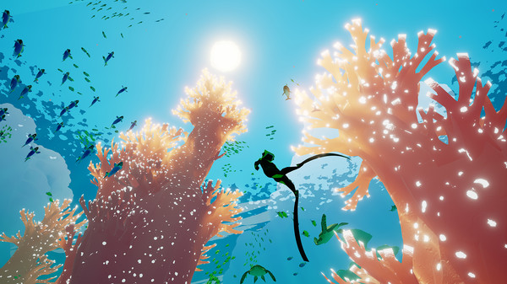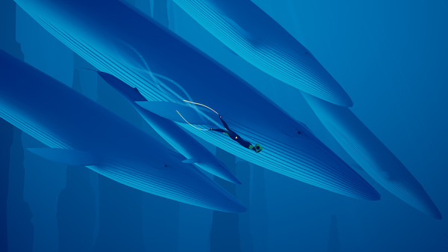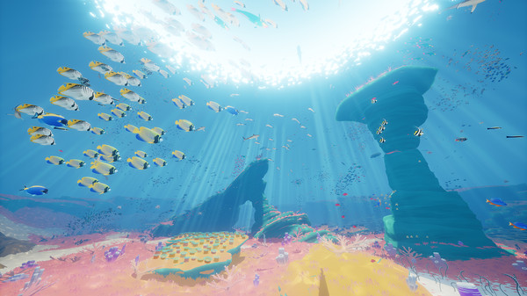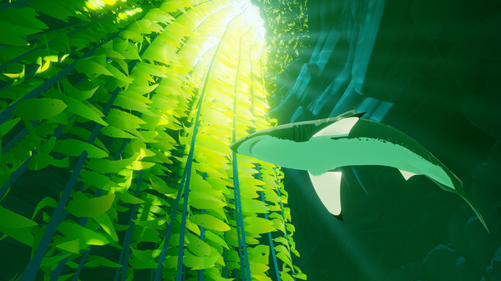

参考智慧之海abzu，主美倾向的画面表现